Método | Característica | Ejemplo | Imagen
Decantación | Separa los líquidos insolubles entre sí o un sólido que no se disuelve en un líquido. | Tratamiento de aguas residuales | 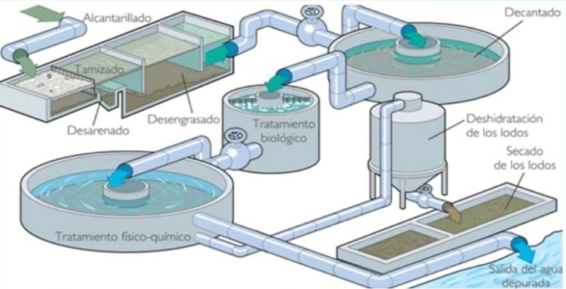
Filtración | Se usa para separar un sólido insoluble de un líquido | Colador | 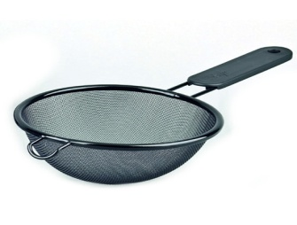
Extracción  Evaporación | Separa una sustancia que se puede disolver en dos disolventes entre sí, con un diferente grado de solubilidad.  Se usa para separar un líquido de un sólido disuelto en el, por el calor o la disminución de la presión La evaporación se puede producir a cualquier temperatura, pero cuánto más elevada este, es más rápido realizarlo. | Por medio de un aumento de temperatura se aumenta el índice de disolución de agua permitiendo separar los compuestos activos de las hojas de té.  La formación de nubes. | 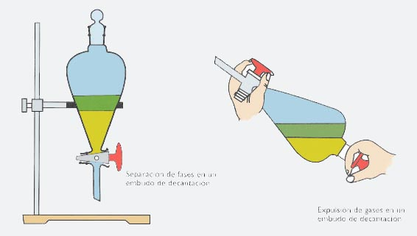  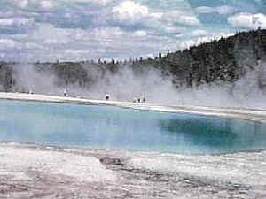

Punto de ebullición | Un líquido se va evaporando a determinada temperatura. | Evaporación del agua | 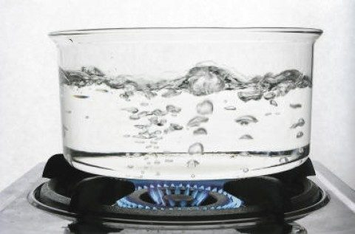
Destilación  Cromatografía | Sirve para separar dos líquidos que se pueden mezclar entre sí, que tiene diferente punto de ebullición.  Es un fluido que a través de una fase, trata de que un sólido o un líquido estén fijados en un sólido | Destilación del vino  Separación cromatográfica de los pigmentos del vino. | 